Nom : ……………………………. Date : …………………………….
Graphisme
Fiche
13a

GS

Les Ponts



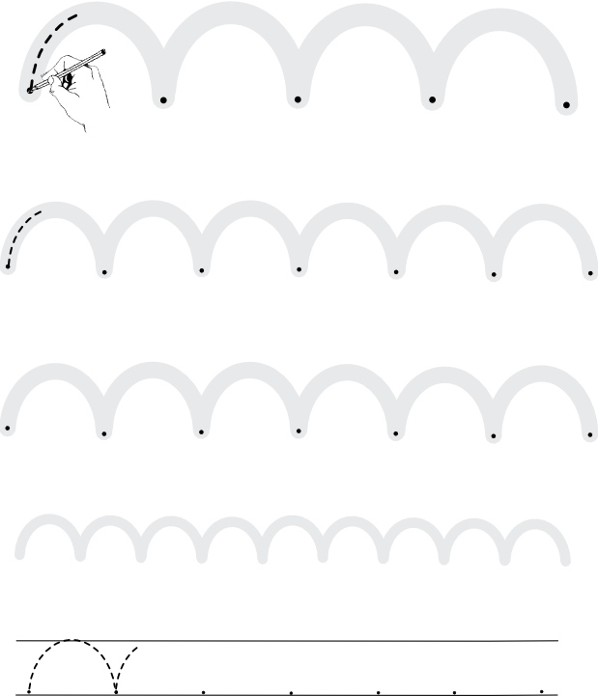
http://www.i-profs.fr

Nom : ……………………………. Date : …………………………….
Graphisme
Fiche
13b

GS

Les ponts

http://www.i-profs.fr






.
.
.
.
.
.
.
.
.
.

